Техническое задание, Яндекс лицей

1. Наша игра будет с сюжетом. Он примерно такой: Семен, работник Шаурмичной яндексоидов под конец своей рабочей смены решает себя порадовать бесплатной шаурмой, как раз ингредиентов осталось только на одно такое лакомство… Начинается игра, где пользователь должен… ВЕРОНИКА ПОМОГИ МНЕ ПОЖАЛУЙСТА, ЧТО ОН ДОЛЖЕН ДЕЛАТЬ, У МЕНЯ МОЗГ ПЕРЕСТАЛ РАБОТАТЬ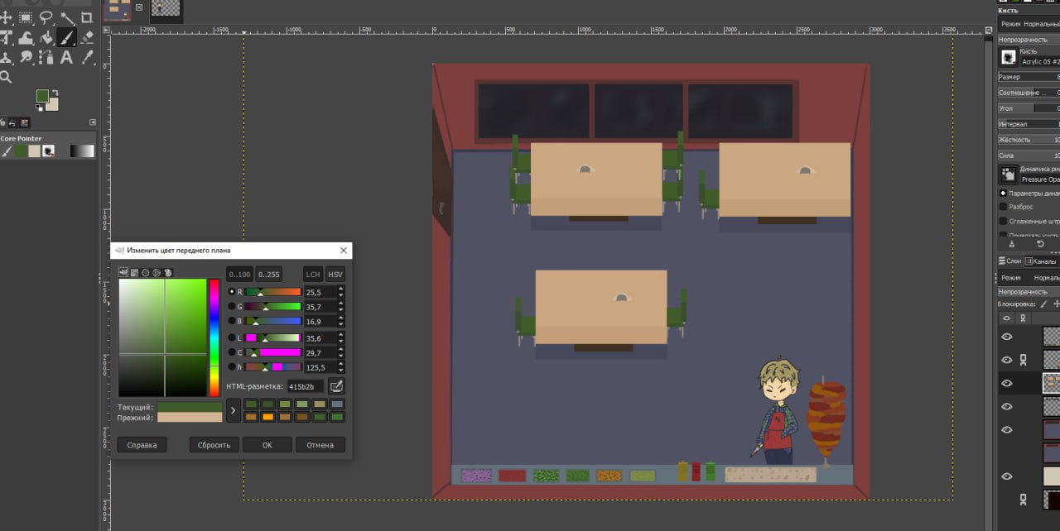
2. Тут появляется игра: собери свою шаурму. Игрок выполняет задание от лица Семёна. Красной стрелкой показано поле для игры. После этого неожиданно появляется Антон Борисович, посетитель, который хотел забрать последнюю шаурму, Семён против того, чтобы отдавать своё сокровище. Главные герои решают, что нужно подраться за эту шаурму, но очень необычным образом, это происходит после сцены с разбирательством, которую можно “скипнуть”.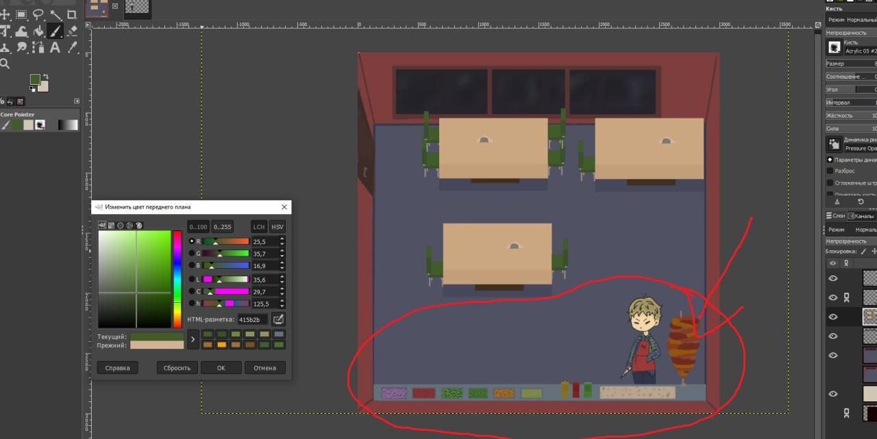
3. Когда появляется следующая игра, у нее есть три уровня (может, потому что бог любит троицу, мы сами не знаем, карта так легла). Суть в том, чтобы собрать конкретное количество фишек за определенное количество ходов. Если наш герой прошел первый уровень и перешёл на второй, то у него есть две попытки его пройти, если не проходит, возвращается обратно на первый и проходит его заново. На картинке показано, как должна выглядеть игра: 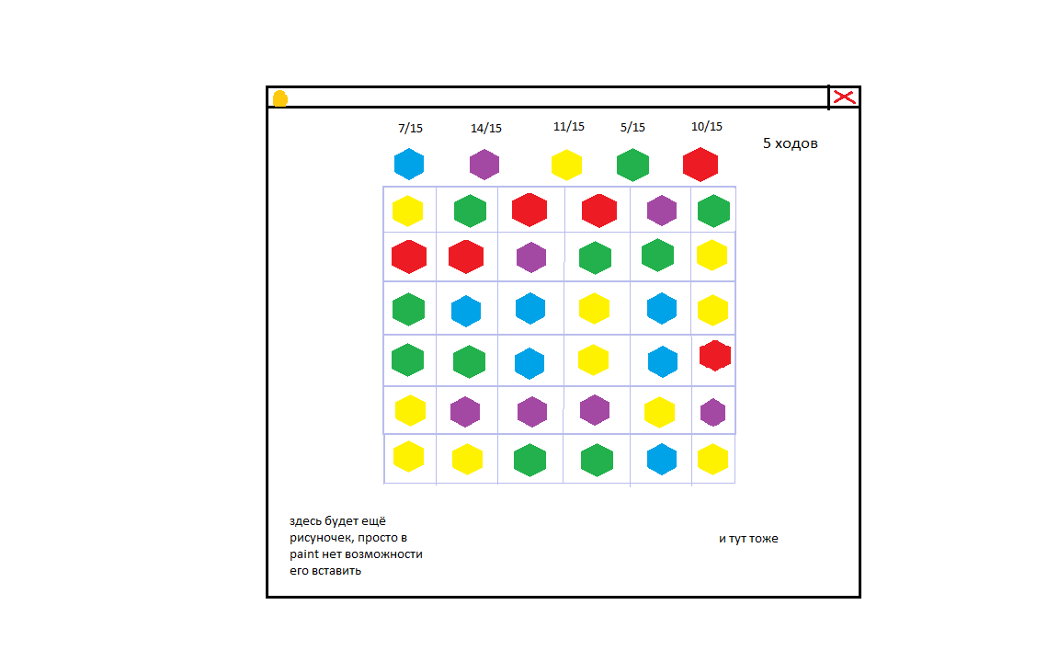
4. Фишки надо соединять между собой, можно соединить только фишки одинакового цвета, количество соединённых фишек идет в счетчик, когда нужное количество фишек уже собрано, то они в счётчик не идут, но их можно продолжать собирать, ведь при соединении фишек, соединённые уходят, а остальные сползают вниз на их место, если ходы закончились, то игрок проиграл и проходит игру ещё раз. 